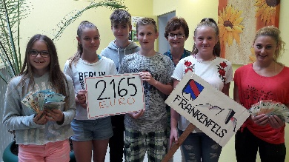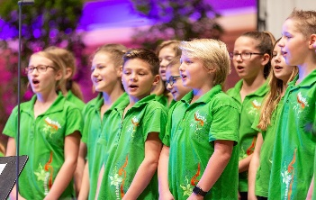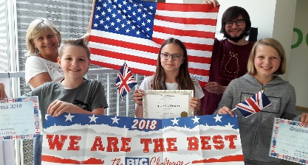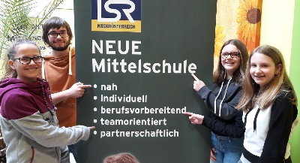
Neue Mittelschule Frankenfels, Markt 13, 3213 Frankenfels, 02725 / 2960, www.nms-frankenfels.edupage.org

Sehr geehrte Eltern,
am heutigen Zeugnistag darf ich Ihnen einen kurzen Überblick über das nun abgelaufene Schuljahr geben. Ich mache das auch sehr gerne auf eine Empfehlung des Elternvereines hin. Wenn man zurückblickt, verläuft ein Jahr immer furchtbar schnell. Was wir so in ein Schuljahr hineinpacken, können Sie gerne auf unserer Website www.nms-frankenfels.edupage.org nachlesen. Ein Besuch lohnt sich!

Zuallererst freut es mich, dass alle Mädchen und Buben das Schuljahr mit Erfolg abgeschlossen haben und vor unserer Schule wie schon im Vorjahr die weiße Fahne weht. Von 88 Schülerinnen und Schülern haben 41 einen „Ausgezeichneten Erfolg“ und weitere 15 einen „Guten Erfolg“ in ihren Zeugnissen stehen.

Erfolge in diesem Schuljahr
Die herausragendste Leistung ist der Erfolg bei den „Bildungsstandards Mathematik“, einer österreichweiten Überprüfung der Mathematik-Kenntnisse von rund 80.000 Schülern der 8. Schulstufe. In Niederösterreich klassierte sich die NMS Frankenfels unter mehr als 300 Schulen (NMS und AHS-Unterstufe) unter den besten 10 Prozent!
- Fünfter Platz unter 35 Klassen bei den Waldjugendspielen der 2. Klassen
- Erster Platz für Emily Hollaus beim Raiffeisen-Zeichenwettbewerb
- Anika Hofegger Neuntbeste bei 986 NÖ Teilnehmern bei der Englisch Challenge
- Lara Ratholb, Samuel: Datzreiter: Zwei Schüler im NÖ Finale aus 1000 Teilnehmern
Wettbewerb „Nachhaltigkeit“ des „NÖ Umweltverbandes“
- Tanja Todt: Zweiter Platz beim NÖ Landesjugendredewettbewerb
- 4a und 4b: Zwei erste Plätze bei Aufsatzwettbewerb „Ehrenamt“
- Vierter Platz unter 19 Schulteams bei der NÖ Landesschulschimeisterschaft
- Fünfter Platz für die Mädchen im Mostviertel-Finale im Tischtennis
- Zweiter Platz in der Fußball-Schülerliga U14 im Bezirk St. Pölten-Land

Gütesiegel und Auszeichnungen
Die NMS Frankenfels ist Träger und Inhaber folgender Gütesiegel. Diese müssen in regelmäßigen, jährlichen Überprüfungen abgesichert werden:
- Singende klingende Schule (Musikunterricht)
- KidZ - digitales Klassenzimmer der Zukunft (Informatikunterricht)
- MINT für Stärkung des Unterrichts in Mathematik, IT und Naturwissenschaften
- Umwelt.Wissen.Schule (Nachhaltig leben und wirtschaften)
- Gesunde Schule (Physische und psychische Gesundheit)
- „Schule.Leben.Zukunft“ (Schulprofil NMS Frankenfels)

Sponsoring
Zahlreiche Firmen und Organisationen unterstützen mit ihrem Sponsoring die Aktivitäten der Neuen Mittelschule – sei es die Kostenübernahme bei Busfahrten, Sponsoring bei mehrtägigen Schulveranstaltungen oder Workshops. Grob zusammengerechnet, ergibt das Sponsoring die Summe von rund 12.000 Euro. Den größten Brocken davon übernimmt die Firma Constantia Teich (5.000 Euro) mit ihrem Sozialsponsoring für Kinder, die an Projekt- und Sportwochen teilnehmen.

Sponsorenliste (*)
Constantia Teich Weinburg
NMS Frankenfels (aus dem Erlös von Eigenveranstaltungen)
Gemeinde Frankenfels (Übernahme von Buskosten)
Elternverein der Volks- und Mittelschule (diverses mehrfaches Sponsoring)
Raiffeisenbank Frankenfels Mittleres Mostviertel (Bewerbungstraining)
ÖVP und SPÖ Frankenfels (Roboterworkshop)
Gemeindeverband für Umwelt und Abgabeneinhebung St. Pölten (Workshops)
Zukunftsakademie Mostviertel mit Sitz in Amstetten (Workshops)
Arbeiterkammer NÖ und Landesverein für Schuldnerberatung (Workshops)
NÖ Landesregierung und Abteilung für Wasserbau (Workshops)
NÖ Apothekerverband (Workshop)
NÖ Gebietskrankenkasse („Bewegungs-Champion“)
(*: Ich hoffe, dass ich niemanden übersehen habe. Wenn doch, bitte ich um Entschuldigung)

Projekttage
Die 1. Klasse verbrachte drei Projekttage in Großschönau im Waldviertel.
Die 2. und die 3. Klasse waren auf Schikurs in Kleinarl.
Die 4. Klassen verbrachten die Sommersportwoche in Seeboden am Millstättersee.

Musikalische Aktivitäten
Talenteshow im VAG Leb und „Chorissimo“ mit 25 Schulchören auf Schloss Grafenegg
Frankenfelser Familienadvent und Laubenbachmühler Advent

Kreative Aktivitäten
Dirndlkirtag, Frankenfelser Schul-Adventkalender, Eröffnung des Lese-Schaufensters bei der Firma Hochfilzer, Wettbewerb „Freiwilliges Ehrenamt“, Bemalen zweier Baucontainer am VAG-Parkplatz, Schulschlussworkshop mit 10 verschiedenen Themen

Soziale Aktivitäten
Sponsorlauf für die Kinderkrebshilfe mit der Rekordspendensumme von 2.164 Euro
Weihnachtssponsoring (Hühner, Schweine) der Young-Caritas für Kleinbauern in Afrika
Jugendrotkreuz-Sammlungen

Erlebnisse im Schulalltag
Besuch des Zirkus „Penelli“, Autorenlesung Werner Egli, Begegnungswoche mit Studentinnen aus China und Ägypten, Multivisionsvortrag „Indien“, Kino in der Schule

Wir danken
Dem Team der Schulwarte, den Seniorenlehrern (die Asylwerberkindern Deutsch beibringen), den Schulbusfahrern, den Schülerlotsen, dem Team der Gemeinde-, Schul- und Pfarrbibliothek, unseren Sponsoren, unseren Kolleginnen aus der Volksschule, den Schulgemeinden Frankenfels, Schwarzenbach, St. Anton und Texingtal, Pfarrer Alois Brunner und natürlich Ihnen, sehr geschätzte Eltern. Abschließend darf ich mich beim Lehrerteam der NMS für das großartige Engagement in der Unterrichts- und Erziehungsarbeit bedanken.

Wir wünschen Ihnen und Ihrer Familie erholsame Ferien und einen schönen Sommer und bedanken uns für die vorbildliche Schulpartnerschaft, die diese Erfolge erst ermöglicht.

Mit herzlichen Grüßen Reinhard Wilhelm, Schulleiter

